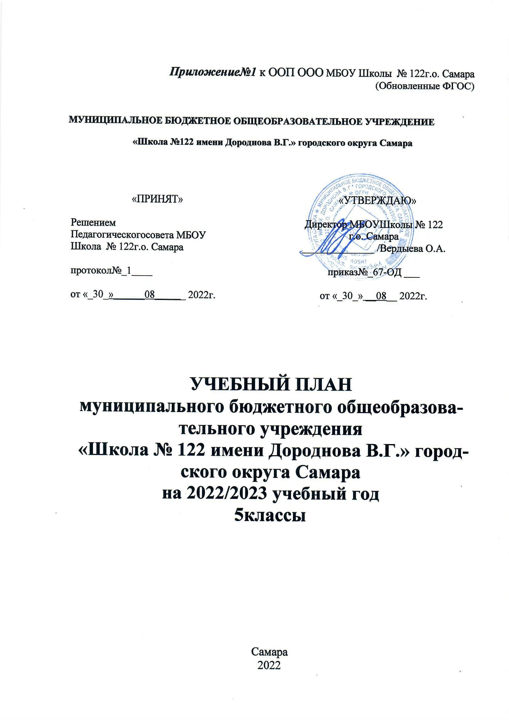
Приложение№1 к ООП ООО МБОУ Школы № 122г.о. Самара
(Обновленные ФГОС)

МУНИЦИПАЛЬНОЕ БЮДЖЕТНОЕ ОБЩЕОБРАЗОВАТЕЛЬНОЕ УЧРЕЖДЕНИЕ
«Школа №122 имени Дороднова В.Г.» городского округа Самара

«ПРИНЯТ»  Решением  Педагогическогосовета МБОУ  Школа № 122г.о. Самара  протокол№_1____  от «_30_»______08______ 2022г. |  | «УТВЕРЖДАЮ»  Директор МБОУ Школы № 122  г.о. Самара  ______________ /Вердыева О.А.  приказ№_67-ОД ___  от «_30_» __08__ 2022г.

УЧЕБНЫЙ ПЛАН
муниципального бюджетного общеобразовательного учреждения
«Школа № 122 имени Дороднова В.Г.» городского округа Самара
на 2022/2023 учебный год
5классы

Самара
2022
Пояснительная записка
к учебному плану
МБОУ Школа №122 г.о.Самара
на 2022-2023 учебный год.
Учебный план, является элементом содержательной части образовательной программы МБОУ Школа №122 г.о. Самара, имеет гибкую структуру.
Целью реализации основной образовательной программы основного общего образования МБОУ Школы № 122 г.о. Самара (далее школа) является:
- достижение выпускниками планируемых результатов: знаний, умений, навыков, компетенций и компетентностей, определяемых личностными, семейными, общественными, государственными потребностями и возможностями обучающегося среднего школьного возраста, индивидуальными особенностями его развития и состояния здоровья;
- становление и развитие личности обучающегося в ее самобытности, уникальности, неповторимости.
Задачи реализации основной образовательной программы школы:
  - обеспечение соответствия основной образовательной программы требованиям Федерального государственного образовательного стандарта основного общего образования (обновленные ФГОС ООО);
      - обеспечение преемственности начального общего, основного общего, среднего общего образования;
      - обеспечение доступности получения качественного основного общего образования, достижение планируемых результатов освоения основной образовательной программы основного общего образования всеми обучающимися, в том числе детьми-инвалидами и детьми с ОВЗ;
      - обеспечение эффективного сочетания урочных и внеурочных форм организации учебных занятий, взаимодействия всех участников образовательных отношений;
Ожидаемые результаты:
- основное общее образование (5 – 9 классы) – достижение уровня функциональной грамотности, соответствующего стандартам основной общего образования и готовность к обучению по программам среднего общего образования, осознанному профессиональному выбору.

Учебный план среднего общего образования 5 классов МБОУ Школа №122 г.о. Самара разработан на основе: нормативно-правовых документов:
- Федеральный Закон от 29.12.2012 № 273-ФЗ «Об образовании в Российской Федерации» (ред. от 06.03.2019).
- Постановление Главного Государственного врача Российской Федерации от 30 июня 2020 г. N 16 Санитарно-эпидемиологические правила СП 3.1/2.4.3598-20 "Санитарно-эпидемиологические требования к устройству, содержанию и организации работы образовательных организаций и других объектов социальной инфраструктуры для детей и молодежи в условиях распространения новой коронавирусной инфекции (COVID-19)".
- Постановление Главного Государственного врача Российской Федерации от 28 сентября 2020 г. № 28 Об утверждении санитарных правил СП 2.4.3648-20 "Санитарно-эпидемиологические требования к организациям воспитания и обучения, отдыха и оздоровления детей и молодежи".
- Постановление Главного государственного санитарного врача Российской Федерации от 28.01.2021 № 2 "Об утверждении санитарных правил и норм СанПиН 1.2.3685-21 "Гигиенические нормативы и требования к обеспечению безопасности и (или) безвредности для человека факторов среды обитания".
- Федеральный перечень учебников, утвержденный приказом Министерства просвещения Российской Федерации от 20.05.2020 № 254 (с изменениями от 23.12.2020 № 766).
- Федеральный государственный образовательный стандарт основного общего образования, утвержденный приказом Министерства образования и науки Российской Федерации от 17.12.2010 № 1897 (в ред. приказа № 1577 от 31.12.15).
- Адаптированная ООП ООО МБОУ Школы №122 г.о. Самара для обучающихся с задержкой психического развития.
- ООП ООО МБОУ Школы № 122 г.о. Самара (обновленный ФГОС).
- Письмо Минобрнауки России от 18.08.2017 № 09-1672 «О направлении Методических рекомендаций по уточнению понятия и содержания внеурочной деятельности в рамках реализации основных общеобразовательных программ, в том числе в части проектной деятельности»;
- Письмо Минобрнауки России от 19.01.2018 № 08-96 «О методических рекомендациях курса ОДНКНР»
- Приказ Министерства просвещения Российской Федерации от 22.03.2021 № 115 "Об утверждении Порядка организации и осуществления образовательной деятельности по основным общеобразовательным программам - образовательным программам начального общего, основного общего и среднего общего образования".
- Приказ Минпросвещения России от 05.10.2020 № 546 (с изм. от 22.03.2021) "Об утверждении порядка заполнения, учета и выдачи аттестатов об основном общем и среднем общем образовании и их дубликатов»
- Письмо Рособрнадзора от 20.06.2018 № 05-192 «О реализации прав на изучение родных языков из числа языков народов РФ в общеобразовательных организациях»
- Письмо Министерства образования и науки Самарской области от 17.02.2016 № МО-16-09-01/173-ту «О внеурочной деятельности».
- Приказ Министерства просвещения Российской Федерации от 31.05.2021 № 287 "Об утверждении федерального государственного образовательного стандарта основного общего образования".
- Письмо Минпросвещения №ТВ-1290/03 от 05.07.2022 «Методические рекомендации по организации внеурочной деятельности в рамках реализации обновленных ФГОС.»

Режим функционирования образовательного учреждения.

- Даты начала и окончания учебного года в МБОУ Школе №122 г.о. Самара:
- начало учебного года – 01.09.2022г.;
- окончание учебного года – 31.08.2023г.
- Продолжительность учебного года, триместров:
  - продолжительность учебной недели:
6-ти дневная учебная неделя в 5классах.
  - продолжительность образовательного процесса:
- в 5-9 классах – 34 недели (расчет: 204 уч.дней:6-дн. уч. нед. = 34 уч. недели);
  - Учебный год делится на триместры:
триместры | начало  триместра | окончание триместра | продолжительность  (количество учебных дней)
1  триместр | 1.09.22 | 30.11.22 | 5-ти дн. уч. нед. = 60  6-ти дн. уч. нед. = 72
2  триместр | 1.12.22 | 28.02.23 | 5-ти дн. уч. нед. = 56  6-ти дн. уч. нед. = 66
3 четверть  триместр | 1.03.23 | 27.05.23 | 5-ти дн. уч. нед. = 54  6-ти дн. уч. нед. = 66
 |  | Итого | 5-ти дн. уч. нед. = 170  6-ти дн. уч. нед. = 204

  - Окончание образовательного процесса:
- в 5– 27 мая 2023г..
- Сроки и продолжительность каникул на учебный год:
каникулы | дата начала каникул | дата окончания каникул | продолжительность в днях
осенние | 30.10.22 | 6.11.22 | 8 дней
зимние | 30.12.22 | 8.01.23 | 10 дней
весенние | 19.03.23 | 29.03.23 | 12 дней
 |  | Итого | 30 дней
летние | 28.05.23 | 31.08.23
Организация образовательного процесса регламентируется годовым календарным учебным графиком. Режим функционирования устанавливается в соответствии с СанПин 2.4.2.2821-10, Уставом образовательного учреждения.
Финансирование учебного плана в части деления классов на группы, в том числе с наполняемостью менее 25 человек, предусмотрено в рамках выделенных образовательному учреждению средств.При проведении учебных занятий по предметам: «Информатика и ИКТ», «Английский язык», «Технология» происходит деление класса на группы при наполняемости 25 и более человек.
Требования к затратам времени на выполнение домашних заданий должны быть такими, чтобы затраты времени на его выполнение не превышали (в астрономических часах): в 5 классах - 2 часа.
Дополнительные занятия, внеурочная деятельность проводятся во внеурочное время с перерывом в 40 минут между урочной и внеурочной формами организации деятельности.

Особенности учебного плана МБОУ Школы № 122 г.о. Самара
Учебный план обеспечивает введение в действие и реализацию требований стандарта, определяет общий объем нагрузки и максимальный объем аудиторной нагрузки обучающихся, состав и структуру обязательных областей по классам (годам обучения).
Учебный план основного общего образования реализуется в соответствии с требованиями
ФГОС утвержденногоприказом Министерства просвещения Российской Федерации от 31.05.2021 № 287 "Об утверждении федерального государственного образовательного стандарта основного общего образования".

Предметная область «Основы духовно-нравственной культуры народов России» представлена в 5 классах в 1 ч.

Обучение в МБОУ Школе № 122г.о. Самара ведется на русском языке. Для большинства обучающихся он является родным. Заявление от родителей (законных представителей) несовершеннолетних обучающихся на изучение иного (не русского) родного языка не поступало. В связи с этим, предметная область «Родной язык и родная литература» в учебном плане не представлена.

Предметная область «Математика и информатика» представлена предметами Информатика и Математика. Учебный предмет математика в 7-9 классах состоит из нескольких модулей: алгебры, геометрии, вероятность и статистика.
Предметная область «Общественно-научные предметы» представлена предметами История, Обществознание и География. Учебный предмет История представлен двумя курсами: История России и Всеобщая история.
Часть, формируемая участниками образовательных отношений, распределяется следующим образом:
- 5 класс - 1 час для изучения предмета «Информатика и ИКТ», 1 час на изучение предмета «ОБЖ», 1 час на изучение предмета «Физическая культура», 1 час на изучение предмета «Биология», 1 час на занятия по функциональной грамотности.
Ведение курса «Основы духовно-нравственной культуры народов России» осуществляется в 5-м классев количестве1 часа на основании программы к учебнику М. Т. Студеникина «Основы духовно-нравственной культуры народов России. Основы светской этики».
Деление классов на группы:
Финансирование учебного плана в части деления классов на группы, в том числе с наполняемостью менее 25 человек, предусмотрено в рамках, выделенных образовательному учреждению средств. При проведении учебных занятий по предметам: «Информатика и ИКТ», «Английский язык», «Технология» происходит деление класса на группы при наполняемости 25 и более человек.
Требования к затратам времени на выполнение домашних заданий должны быть такими, чтобы затраты времени на его выполнение не превышали (в астрономических часах): в 5 классах - 2 ч, в 6 классах - 2,5 ч., 7-9 класс- 3 часа.
Дополнительные занятия, внеурочная деятельность проводятся во внеурочное время с перерывом в 40 минут между урочной и внеурочной формами организации деятельности.

При определении структуры учебного плана учитывалась, максимально допустимая нагрузка обучающихся (требования СанПин 2.4.2.2821-10)
Классы | 5
6-дневная учебная неделя | 32

Часть, формируемая участниками образовательных отношений
Классы | 5
6-дневная учебная неделя | 6

Учебный план для 5 классов
2022-2023 учебный год
Предметные области | Учебные предметы  Классы | Количество часов в неделю
 |  | 6-ти дневная рабочая неделя
 |  | V | VI | VII | VIII | IX | Всего
Обязательная часть
Русский язык и литература | Русский язык | 5 | 6 | 4 | 3 | 3 | 23,5
 | Литература | 3 | 3 | 2 | 2 | 3 | 14,5
Иностранные языки | Иностранный язык (английский) | 3 | 3 | 3 | 3 | 3 | 15
Математика и информатика | Алгебра | 5 | 5 | 3 | 3 | 3 | 25
 | Геометрия |  |  | 2 | 2 | 2
 | Вероятность и статистика |  |  | 1 | 1 | 1
 | Информатика | 1* | 1* | 1 | 1 | 1+1* | 3
Общественно-научные предметы | История России. Всеобщая история. | 2 | 2 | 2 | 2 | 3 | 11
 | Обществознание |  | 1 | 1 | 1 | 1 | 5
 | География | 1 | 1 | 2 | 2 | 2 | 8
Естественно-научные предметы | Физика |  |  | 2 | 2 | 3 | 7
 | Химия |  |  |  | 2 | 2 | 4
 | Биология | 1+1* | 1+1* | 1+1* | 2 | 2 | 7
Искусство | Музыка | 1 | 1 | 1 |  |  | 3
 | Изобразительное искусство | 1 | 1 | 1 | 1 |  | 4
Технология | Технология | 2 | 2 | 2 | 1+1* |  | 7
Физическая культура и основы безопасности жизнедеятельности | ОБЖ | 1* | 1* | 1* | 1 | 1 | 2
 | Физическая культура | 2+1* | 3 | 3 | 3 | 3 | 14
Основы духовно-нравственной культуры  народов России | Основы духовно-нравственной культуры  народов России | 1* |  |  |  |  | 1
Часть, формируемая участниками образовательных отношений* |  | 6 | 5 | 5 | 5 | 4 | 16
Функциональная грамотность |  | 1 |  |  |  |  | 1
История Самарского края |  |  | 1 | 1 |  |  | 2
Информационная безопасность |  |  |  | 1 | 1 |  | 2
За страницами учебника математики |  |  |  |  | 1 |  | 1
Деловой английский |  |  |  |  | 1 |  | 1
Предпрофиль |  |  |  |  |  | 1 | 1
Практическое обществознание |  |  |  |  |  | 1 | 1
Максимально допустимая недельная нагрузка при 6 дневной неделе |  | 32 | 33 | 35 | 36 | 36 | 172
Формы проведения промежуточной аттестации
Промежуточная аттестация в соответствии со ст. 58 ФЗ № 273 «Об образовании в РФ» проводится по всем предметам учебного плана в форме зачета результатов текущего оценивания, путем выведения годовых отметок. Годовая отметка по предмету выставляется как среднее арифметическое триместровых оценок с учетом «Положение о формах, периодичности, порядке текущего контроля успеваемости и промежуточной аттестации обучающихся муниципального бюджетного образовательного учреждения «Школы №122 имени Дороднова В.Г.» городского округа Самара».
Годовую промежуточную аттестациюпроходят все обучающиеся 5 в конце учебного года как результат освоения образовательных программ основного общего образования:

Сроки | Класс | Предмет | Форма проведения:  устная (по билетам), письменная(тест, к/р и т.п.)
май | 5 класс | русский язык | диктант
 |  | математика | контрольная работа
 |  | биология | тест

